Réponses attendues aux questions :

- 1. À partir des trois fichiers audio, on peut représenter le signal électrique associé à l’onde sonore pour une dizaine de périodes. On constate que les trois signaux sont certes tous périodiques mais que les motifs élémentaires sont très différents d’un signal à l’autre.

Le ukulélé :
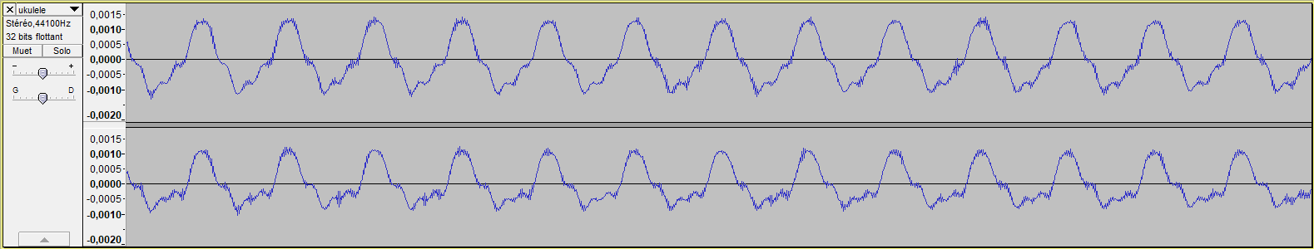

La guitare :
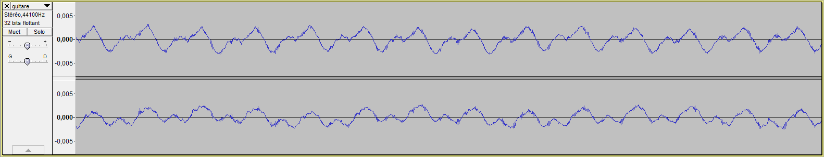

Le téléphone :
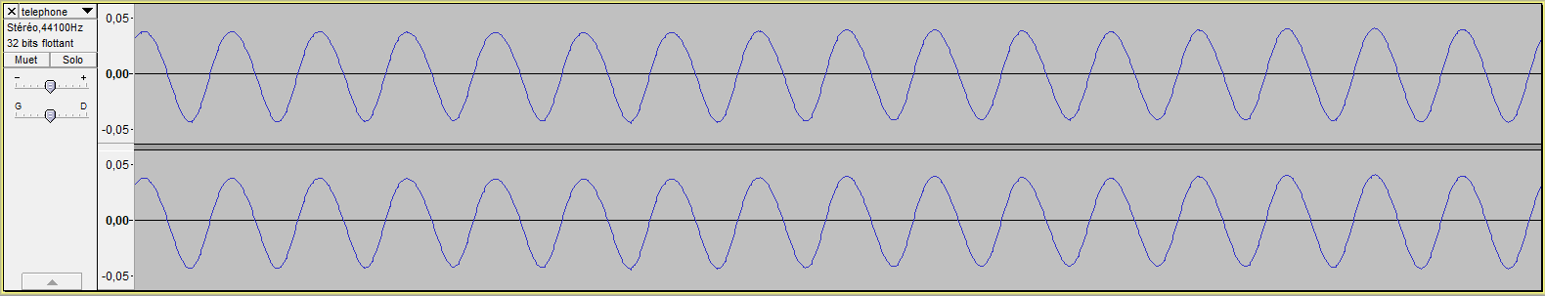

- 2. Pour déterminer la fréquence des signaux, on peut sélectionner une portion du signal correspondant à plusieurs périodes , mesurer la durée  de cette portion pour pouvoir remonter à  :
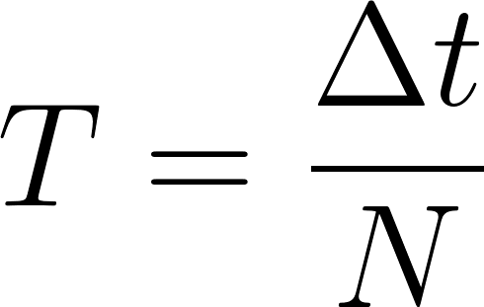
La fréquence fondamentale  se déduit à partir de la relation : 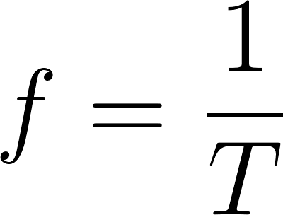 d’où par substitution :
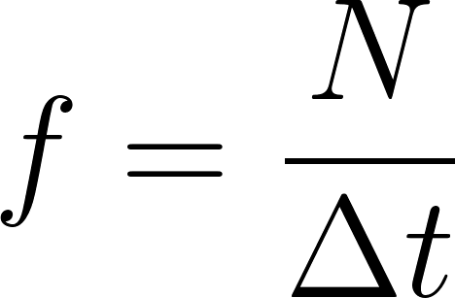

On réalise l’application numérique pour la guitare en prenant  périodes pour une durée 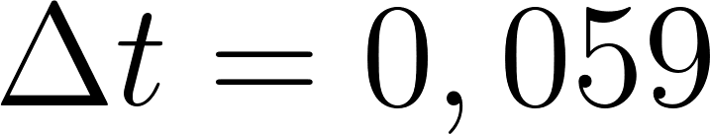 s :

AN : 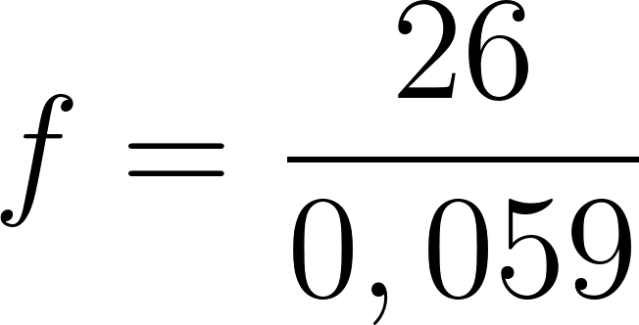

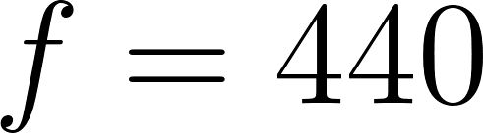 Hz

La même méthode aboutit à des fréquences également égales à  Hz pour le ukulélé et le téléphone.

- 3. En traçant les spectres à l’aide d’Audacity, on constate que les signaux sont composés d’une multitude d’harmoniques, dont les amplitudes sont différentes. Cette différence de représentation spectrale aboutit à des “colorations” de sons différentes.
On parle de timbre dans le cas d’un instrument.

Le ukulélé :
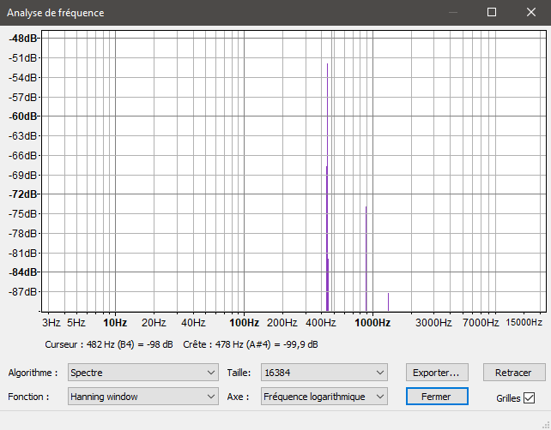

La guitare :
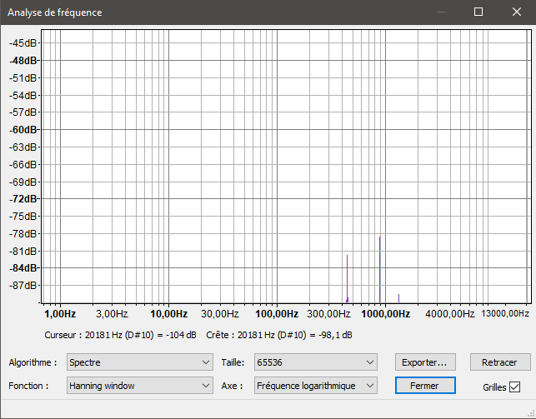

Le téléphone :
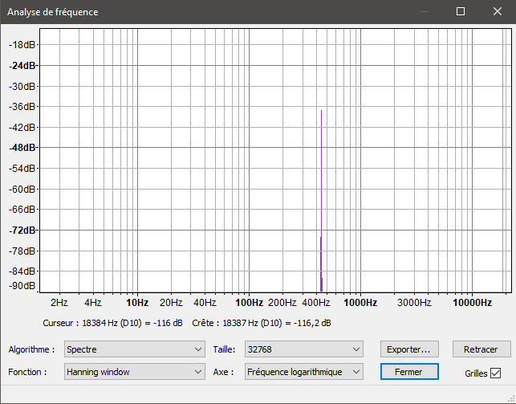

- 4. Le son qui se rapproche le plus d’un son pur est celui dont la représentation du signal électrique associé au cours du temps correspond à une sinusoïde ; dans ce cas, le spectre de ce signal ne possède qu’un seul pic. Ici, le signal qui s’en rapproche le plus est celui du téléphone.

Sources :

- Logiciel Audacity : https://audacity.fr/

